第４９回北海道青年学生平和友好祭典
の成功に向け財政づくりにご協力ください
日頃からの反戦・平和活動に敬意を表します。また、これまでの平友祭運動にご支援ご協力いただいていることに心からお礼を申し上げます。
日米安保が５０年を迎えた今、日米安全保障体制と在日米軍基地、日米地位協定、思いやり予算の抜本的な見直しが必要となっており、私たちは、平和な社会を築くために学習と交流を一層強化するため、今年で４９回目となる北海道青年学生平和友好祭典を８月２８～２９日に夕張市で開催します。
日本政府が在日米軍再編に伴い多額の費用を負担する一方で、財政赤字から財政再建団体を申請せざるを得なかった地方自治体の矛盾・葛藤についても平和闘争と結合して学んでいきます。
つきましては、例年のお願いで恐縮ですが、第４９回北海道青年学生平和友好祭典の成功に向けて、財政づくりにご協力をよろしくお願いします。
今年は下記のとおり記念珍味を販売いたします。価格はいずれも１,０００円です。

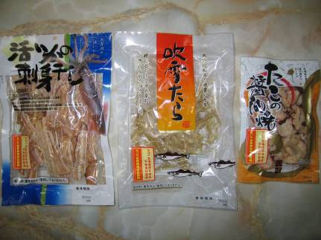
【活いかの刺身干し】 【吹雪たら】 【たこの醤油焼】
＊別紙、注文申し込み書で注文をお願いします。

